ESTADO DO RIO GRANDE DO NORTE
CÂMARA MUNICIPAL DE SÃO JOÃO DO SABUGI

REQUERIMENTO Nº. 034/2021

Requeiro a V. Ex.ª, com base no artigo 154 do Regimento Interno e ouvido o plenário desta casa, requer que seja enviado ofício à Secretaria Municipal de Saúde, solicitando adesivagem dos carros que foram recebidos.

JUSTIFICATIVA EM PLENÁRIO

Sala das Sessões, em 05 de abril de 2021.

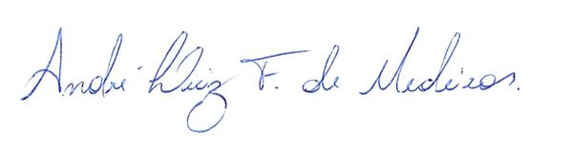

__________________________________________________________ ALEX-SANDRO ALVES
VEREADOR - AUTOR

